**Projeto Sistema de Ouvidoria**

**Especificação de Tela**

**Consultar Manifestação**

**Versão 0.05**

HISTÓRICO DE REVISÃO

|  |  |  |  |
| --- | --- | --- | --- |
| Data | Versão | Descrição | Autor |
| 14/05/2014 | 0.00 | Criação do documento. | Maria Luiza Passini |
| 19/05/2014 | 0.01 | Atualização da tela conforme solicitação dos clientes na reunião do dia 08/05. | Maria Luiza Passini |
| 20/05/2014 | 0.02 | Atualização da tela conforme análise das clientes e do líder técnico. | Maria Luiza Passini |
| 21/05/2014 | 0.03 | Atualização da tela conforme análise da Ouvidoria. | Maria Luiza Passini |
| 02/07/2014 | 0.04 | Atualização do documento conforme revisão realizada pela equipe de qualidade. | Carolina Figuerêdo Guimarães |
| 31/07/2014 | 0.05 | Atualização conforme parecer técnico da RSI do dia 24/07/2014 | Maria Luiza Passini |

SUMÁRIO

1. INTRODUÇÃO 4

2. Detalhamento da Apresentação 4

2.1 Usuários / Atores 4

2.2 Consulta das Manifestações Cadastradas 4

2.2.1. Tela Consultas Gerais 4

2.2.2. Tela de Consulta Específica 7

1. INTRODUÇÃO

Tem como objetivo consultar as manifestações cadastradas tanto relacionadas à Ouvidoria quanto à Lei de Acesso à Informação. A exibição da tela principal estará condicionada a login efetuado com sucesso.

1. Detalhamento da Apresentação

A especificação de tela tem como objetivo consultar as manifestações. Documentos para referência:

-Especificação de casos de uso Consultar Manifestação

-Documento de Regra de Negócios

-Documento de Lista de Mensagens

-Documento de Glossário

* 1. Usuários / Atores

Usuário Interno: Usuário do STJ que cadastrou uma manifestação.

Usuário Externo: Usuário externo ao STJ que cadastrou uma manifestação.

* 1. Consulta das Manifestações Cadastradas

2.2.1. Tela Consultas Gerais

Esta tela será apresentada após o login do usuário e seleção do botão "Consultar Manifestação". Em seguida, o sistema listará todas as manifestações já cadastradas pelo manifestante, mesmo que tenham sido cadastradas com um e-mail diferente.

Para facilitar a consulta, caso o usuário saiba o número da manifestação, a tela oferece campo próprio com esse argumento de pesquisa.

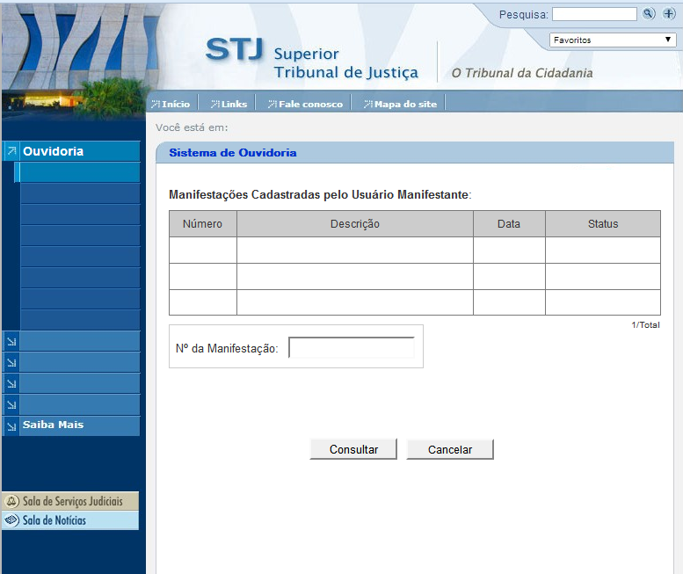

Figura 1 - Tela Consultas Gerais.

1. Regras de Apresentação

Serão apresentadas todas as manifestações realizadas pelo usuário, inclusive às referentes à LAI.

1. Ao clicar no botão Consultar, o sistema pesquisa no banco de dados o número da manifestação selecionada ou informada na tela.
2. Ao clicar o botão Cancelar, o sistema retorna para a página inicial do Sistema de Ouvidoria.
3. Exceções

Não se aplica.

1. Itens de Controle

|  |  |  |  |  |  |  |  |  |  |  |
| --- | --- | --- | --- | --- | --- | --- | --- | --- | --- | --- |
| **Item** | **Descrição** | **Informação BD** | **Máscara** | **Obrigatório** | **Valor Padrão** | **Editável** | **Domínio** | **TabOrder** | **Evento** | **Ação** |
| *1* | *Número da Manisfestação* | *N* | *N/A* | *S* | *N/A* | *S* | *N/A* | *1* | *N/A* | *N/A* |
| *2* | *Número* | *N/A* | *N/A* | *N/A* | *N/A* | *N* | *N/A* | *2* | *N/A* | *Recupera o número da Manifestação.* |
| *3* | *Descrição* | *N/A* | *N/A* | *N/A* | *N/A* | *N* | *N/A* | *3* | *N/A* | *Recupera a descrição da Manifestação.* |
| *4* | *Data* | *N/A* | *N/A* | *N/A* | *N/A* | *N* | *N/A* | *4* | *N/A* | *Recupera a data cadastrada da Manifestação.* |
| *5* | *Status* | *N/A* | *N/A* | *N/A* | *N/A* | *N* | *N/A* | *5* | *N/A* | *Recupera o status da Manifestação.* |
| *6* | *Total* | *N/A* | *N/A* | *N/A* | *N/A* | *N* | *N/A* | *6* | *N/A* | *Recupera o total de manifestações cadastradas.* |
| *7* | *Botão Consultar* | *N/A* | *Link* | *N/A* | *N/A* | *N/A* | *N/A* | *7* | *Click* | *Aciona a tela de consulta da manifestação desejada.* |
| *8* | *Botão Cancelar* | *N/A* | *Link* | *N/A* | *N/A* | *N/A* | *N/A* | *8* | *Click* | *Retorna a página inicial do sistema de ouvidoria.* |
| Máscaras: **LC** – Caracteres Caixa Baixa, **UC** – Caracteres Caixa Alta, **CS** – Ignora Caixa  **CE –** Aceita Caracteres Especiais, **NE –** Não Aceita Caracteres Especiais  **CA** – Aceita Caracteres Acentuados, **NA** – Não Aceita Caracteres Acentuados  **VN –** Valores Inteiros, **VD** – Valores com Casas Decimais  **DT–** Data (dd/mm/yyyy), **MA** – Mês/Ano (mm/yyyy)  **TS –** TimeStamp (dd/mm/yyyy hh:mm:ss), **HH –** Hora (99:99),  **Link –** Link para outra Página, **URL –** Endereços Internet  Informação BD: deverá constar o ***nome do campo*** e sua respectiva ***tabela*** no banco de dados. Caso o BD ainda não exista será preenchido com o ***tamanho*** e ***tipo*** da informação. Para este último deve-se usar **A –** Alfanumérico, **N** – Numérico, **I –** Inteiro, **D –** Decimal, **TS –** TimeStamp, **DT –** Data  Não se Aplica: **N/A** | | | | | | | | | | |

2.2.2. Tela de Consulta Específica

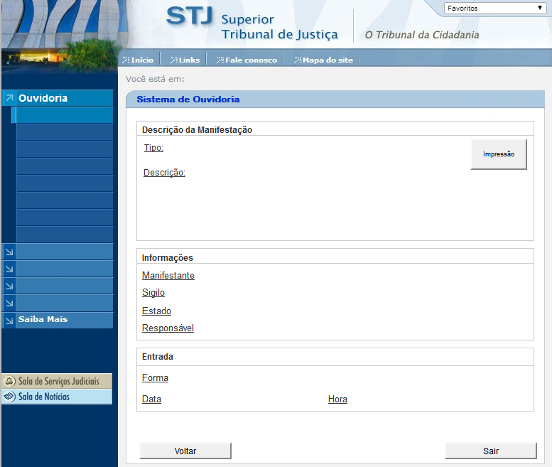

Figura 2 - Tela de Consulta Específica.

#### 2.2.2.1 Regras de Apresentação

1. Ao clicar o botão Impressão, o sistema permite ao usuário imprimir os dados da tela de consulta específica da manifestação através do browser.
2. Ao clicar o botão Voltar, o sistema retorna para a "Tela de Consultas Gerais das Manifestações Cadastradas".
3. Ao clicar o botão Sair, o sistema retorna para a página inicial do Sistema de Ouvidoria.

.

#### 2.2.2.2 Exceções

Não se aplica.

.

#### 2.2.2.3 Itens de Controle

|  |  |  |  |  |  |  |  |  |  |  |
| --- | --- | --- | --- | --- | --- | --- | --- | --- | --- | --- |
| **Item** | **Descrição** | **Informação BD** | **Máscara** | **Obrigatório** | **Valor Padrão** | **Editável** | **Domínio** | **TabOrder** | **Evento** | **Ação** |
| *1* | *Tipo* | *N/A* | *N/A* | *N/A* | *N/A* | *N* | *N/A* | *N/A* | *N/A* | *Recupera o tipo da Manifestação.* |
| *2* | *Descrição* | *N/A* | *N/A* | *N/A* | *N/A* | *N* | *N/A* | *N/A* | *N/A* | *Recupera a descrição da Manifestação.* |
| *3* | *Impressão* | *N/A* | *Link* | *N/A* | *N/A* | *N/A* | *N/A* | *N/A* | *Click* | *Permite imprimir os dados da tela de consulta da manifestação.* |
| *4* | *Manifestante* | *N/A* | *N/A* | *N/A* | *N/A* | *N* | *N/A* | *N/A* | *N/A* | *Recupera o nome do manifestante.* |
| *5* | *Sigilo* | *N/A* | *N/A* | *N/A* | *N/A* | *N* | *N/A* | *N/A* | *N/A* | *Recupera o sigilo da Manifestação.* |
| *6* | *Estado* | *N/A* | *N/A* | *N/A* | *N/A* | *N* | *N/A* | *N/A* | *N/A* | *Recupera o estado em que se encontra a Manifestação.* |
| *7* | *Responsável* | *N/A* | *N/A* | *N/A* | *N/A* | *N* | *N/A* | *N/A* | *N/A* | *Recupera o responsável pela Manifestação.* |
| *8* | *Forma* | *N/A* | *N/A* | *N/A* | *N/A* | *N* | *N/A* | *N/A* | *N/A* | *Recupera a forma realizada para cadastrar a Manifestação.* |
| *9* | *Data* | *N/A* | *N/A* | *N/A* | *N/A* | *N* | *N/A* | *N/A* | *N/A* | *Recupera a data da Manifestação.* |
| *10* | *Hora* | *N/A* | *N/A* | *N/A* | *N/A* | *N* | *N/A* | *N/A* | *N/A* | *Recupera a hora da Manifestação.* |
| *11* | *Voltar* | *N/A* | *Link* | *N/A* | *N/A* | *N/A* | *N/A* | *N/A* | *Click* | *Retorna à tela de manifestações gerais.* |
| *12* | *Sair* | *N/A* | *Link* | *N/A* | *N/A* | *N/A* | *N/A* | *N/A* | *Click* | *Retorna a página inicial do sistema de ouvidoria.* |
| Máscaras: **LC** – Caracteres Caixa Baixa, **UC** – Caracteres Caixa Alta, **CS** – Ignora Caixa  **CE –** Aceita Caracteres Especiais, **NE –** Não Aceita Caracteres Especiais  **CA** – Aceita Caracteres Acentuados, **NA** – Não Aceita Caracteres Acentuados  **VN –** Valores Inteiros, **VD** – Valores com Casas Decimais  **DT–** Data (dd/mm/yyyy), **MA** – Mês/Ano (mm/yyyy)  **TS –** TimeStamp (dd/mm/yyyy hh:mm:ss), **HH –** Hora (99:99),  **Link –** Link para outra Página, **URL –** Endereços Internet  Informação BD: deverá constar o ***nome do campo*** e sua respectiva ***tabela*** no banco de dados. Caso o BD ainda não exista será preenchido com o ***tamanho*** e ***tipo*** da informação. Para este último deve-se usar **A –** Alfanumérico, **N** – Numérico, **I –** Inteiro, **D –** Decimal, **TS –** TimeStamp, **DT –** Data  Não se Aplica: **N/A** | | | | | | | | | | |